EMEI CHÁCARA ACARAÍ

ATIVIDADES PARA A TURMA DO BERÇÁRIO
EDUCADORAS: Aline, Emília, Heloíza, Ingrid e Marly
PERÍODO DE 24/05 À 02/06/2021

ATIVIDADE 1: Pescaria com a peneira
Objetivo:
- Desenvolver a coordenação motora;
- Manipular e explorar objetos.

Materiais:
- Uma bacia;
- Água
- Objetos pequenos;
- Peneira
Desenvolvimento:
Coloque a bacia no chão. Encha de água e coloque os objetos dentro. Em seguida entregue a peneira para a criança e peça para ela pescar os objetos. Lembre-se que a criança pode ser auxiliada a qualquer momento da atividade, caso tenha dificuldade em realizá-la, porém é importante deixar que ela tente e faça do jeito dela.
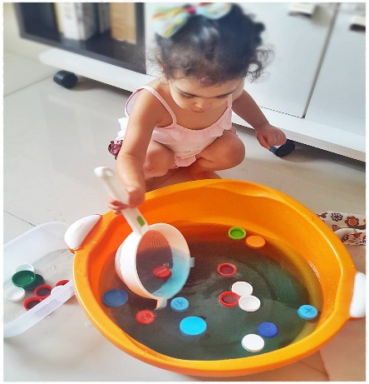
Fonte: Blog mundo mãe. Acesso em: 19/05/21

ATIVIDADE 2: Carimbo de frutas
Objetivo:
- Adquirir conhecimento das propriedades dos objetos (cor, forma, textura, tamanho, espessura, peso, odor, sabor, consistência e temperatura;
Materiais:
- Frutas que tenha em casa;
- Tinta guache;
- Papel (papelão ou sulfite)
Desenvolvimento:
Coloque o papel na frente da criança. Em seguida corte as frutas escolhidas formando duas partes, passe tinta em uma das metades e mostre para a criança como ela deve realizar a atividade, carimbando o papel.
Entregue a fruta para a criança e deixe que ela carimbe à vontade.
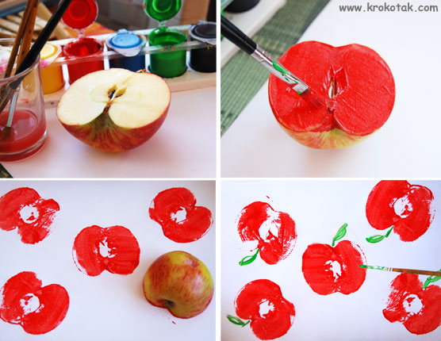
Fonte: https://professorajuce.blogspot.com/2012/10/atividades-branca-de-neve-e-os-sete.html?m=0 acesso em: 18/05/21

ATIVIDADE 3: Rasga-rasga
Objetivos:
- Estimular a coordenação motora fina;
- Manipular e explorar diferentes objetos, utilizando-se dos movimentos básicos tais como: pegar, largar, jogar, empurrar, lançar, chutar, amassar, rasgar, etc.;
Materiais:
- Papeis coloridos
Desenvolvimento:
Dê diversos papeis coloridos e grande para a criança.
Peça a ela que rasgue como quiser;
Fique atento para ela não colocar na boca.
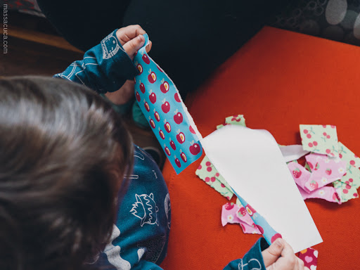
Fonte: http://massacuca.com/brincando-com-pedacos-de-papel/ acesso em 19/05/21

Atividade 4: Hora da história
Objetivo:
- Participar de situações de contação de histórias com diferentes recursos visuais e sonoros;
- Desenvolver a identidade e autonomia;
- Conhecer o seu corpo e nomear suas partes;
Materiais:
- Celular, ou computador com acesso à internet
Desenvolvimento:
Prepare um lugar bem aconchegante, e acesse o link abaixo para ouvir a linda história de Pipo e Fifi, converse com a criança sobre a história.
Vídeo: https://youtu.be/ecmU5B9N960?t=12

Atividade 5: Acerte o alvo
Objetivo:
- Adquirir Noções de direção e posição através de brincadeiras.
- Manipular e explorar diferentes objetos, utilizando-se dos movimentos básicos tais como: pegar, largar, jogar, empurrar, lançar, chutar, amassar, rasgar, etc.;
Materiais:
- Balde
- Bolas de papel
Desenvolvimento:
Faça várias bolas de papel grande. Pegue um balde e peça para a criança jogar a bola dentro do balde.
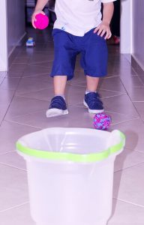
Fonte: https://limerique.com.br/pa-pum/eumbaldenaoeumacestadebasquete/
Acesso em: 19/05/21
Atividade 6 “Espelho espelho meu!”
Objetivos:
- Conhecer o seu próprio corpo e nomear suas partes;
- Familiarizar-se com a própria imagem corpo.
Materiais:
- Espelho
- Caixa de sapato
Desenvolvimento:
Coloque o espelho dentro da caixa de sapato e peça para a criança abrir a caixa. Observe qual será a reação dela ao ver sua imagem refletida no espelho.
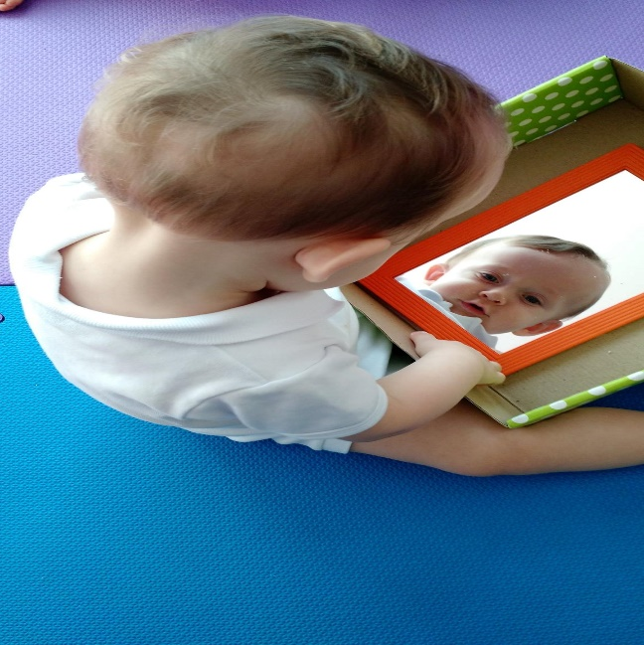
Fonte: https://www.facebook.com/anjosdaterra
Acesso em: 19/05/21

